Московский государственный технический университет имени Н.Э. Баумана
Факультет «Информатика и системы управления»
Кафедра ИУ1 «системы автоматического управления»

Системы научных публикаций
MS Word Индексирование и перекрестные ссылки

Соин А.Д.
Группа ИУ1-51Б

2026 г
Содержание
Раздел 1 2
Подраздел 1.1 2
Подраздел 1.1.1 2
Подраздел 1.1.2 2
Подраздел 1.2 3
Раздел 2 3
Подраздел 2.1 3
Подраздел 2.1.1 4
Подраздел 2.1.2 4
Раздел 3 4

Перечень обозначений и сокращений
В настоящем отчёте применяют следующие обозначения и сокращения:
ИТ – информационные технологии
МГТУ – Московский государственный технический университет имени Н.Э. Баумана
ПО – программное обеспечение
РПЗ – расчетно-пояснительная записка, содержащая текстовое описание выполненных этапов исследования, расчетов, обоснование выбранных методов и итоговые выводы работы
ТЗ – техническое задание
API – Application Programming Interface (интерфейс программирования приложений)
CPU – Central Processing Unit (центральное процессорное устройство)
𝑚 – масса образца до начала проведения термической обработки, кг
𝑡 – время протекания химической реакции, с

Раздел 1
Видео предоставляет прекрасную возможность подтвердить свою точку зрения. Чтобы вставить код внедрения для видео, которое вы хотите добавить, нажмите "Видео в сети". Вы также можете ввести ключевое слово, чтобы найти в Интернете видео, которое лучше всего подходит для вашего документа. Чтобы придать документу профессиональный вид, воспользуйтесь доступными в Word макетами верхних и нижних колонтитулов, титульной страницы и текстовых полей, которые дополняют друг друга. Например, вы можете добавить подходящую титульную страницу, верхний колонтитул и боковое примечание.

Подраздел 1.1
Откройте вкладку "Вставка" и выберите нужные элементы из различных коллекций.Темы и стили также помогают придать документу единообразный вид. Если на вкладке "Конструктор" выбрать другую тему, то изображения, диаграммы и графические элементы SmartArt изменятся соответствующим образом.При применении стилей заголовки изменяются в соответствии с новой темой. Новые кнопки, которые видны, только если они действительно нужны, экономят время при работе в таблице 1.
Таблица 1— степени чисел
1 | 2 | 3 | 4 | 5
2 | 4 | 8 | 16 | 32
3 | 9 | 27 | 81 | 243
4 | 16 | 64 | 256 | 1024

Подраздел 1.1.1
Чтобы изменить расположение рисунка в документе, щелкните его, и рядом с ним появится кнопка для доступа к параметрам разметки. При работе с таблицей щелкните то место, куда нужно добавить строку или столбец, и щелкните знак "плюс". Читать тоже стало проще благодаря новому режиму чтения. Можно свернуть части документа, чтобы сосредоточиться на нужном фрагменте текста. Если вы прервете чтение, не дойдя до конца документа, Word запомнит, в каком месте вы остановились (даже на другом устройстве).

Подраздел 1.1.2
Видео предоставляет прекрасную возможность подтвердить свою точку зрения. Чтобы вставить код внедрения для видео, которое вы хотите добавить, нажмите "Видео в сети".Вы также можете ввести ключевое слово, чтобы найти в Интернете видео, которое лучше всего подходит для вашего документа. Чтобы придать документу профессиональный вид, воспользуйтесь доступными в Word макетами верхних и нижних колонтитулов, титульной страницы и текстовых полей, которые дополняют друг друга. Например, вы можете посмотреть таблицу 2.
Таблица 2 — Сумма чисел
 | 1 | 2 | 3 | 4
2 | 3 | 4 | 5 | 6
3 | 4 | 5 | 6 | 7
4 | 5 | 6 | 7 | 8

Подраздел 1.2
Откройте вкладку "Вставка" и выберите нужные элементы из различных коллекций.Темы и стили также помогают придать документу единообразный вид. Если на вкладке "Конструктор" выбрать другую тему, то изображения, диаграммы и графические элементы SmartArt изменятся соответствующим образом.При применении стилей заголовки изменяются в соответствии с новой темой. Новые кнопки, которые видны, только если они действительно нужны, экономят время при работе в Word.

Раздел 2
Чтобы изменить расположение рисунка в документе, щелкните его, и рядом с ним появится кнопка для доступа к параметрам разметки. При работе с таблицей щелкните то место, куда нужно добавить строку или столбец, и щелкните знак "плюс". Читать тоже стало проще благодаря новому режиму чтения. Можно свернуть части документа, чтобы сосредоточиться на нужном фрагменте текста. Если вы прервете чтение, не дойдя до конца документа, Word запомнит, в каком месте вы остановились (даже на другом устройстве).

Подраздел 2.1
Видео предоставляет прекрасную возможность подтвердить свою точку зрения. Чтобы вставить код внедрения для видео, которое вы хотите добавить, нажмите "Видео в сети".Вы также можете ввести ключевое слово, чтобы найти в Интернете видео, которое лучше всего подходит для вашего документа. Чтобы придать документу профессиональный вид, воспользуйтесь доступными в Word макетами верхних и нижних колонтитулов, титульной страницы и текстовых полей, которые дополняют друг друга. А еще можно изучить рисунок 1.
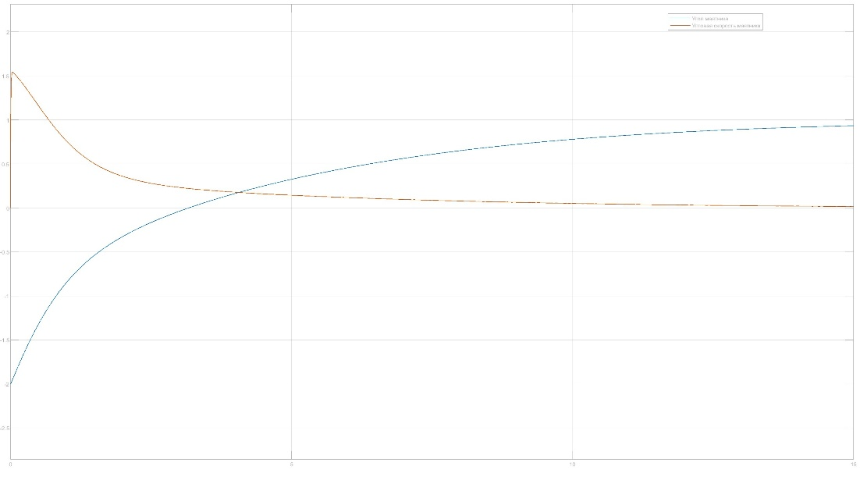
Рисунок 1 — Какой-то график

Подраздел 2.1.1
Откройте вкладку "Вставка" и выберите нужные элементы из различных коллекций.Темы и стили также помогают придать документу единообразный вид. Если на вкладке "Конструктор" выбрать другую тему, то изображения, диаграммы и графические элементы SmartArt изменятся соответствующим образом. Также можно посмотреть на рисунок 2.
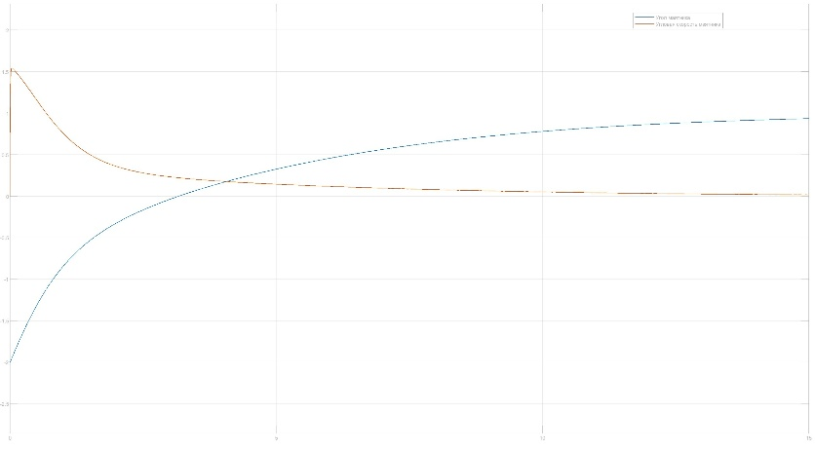
Рисунок 2 — Какой-то график

Подраздел 2.1.2
Чтобы изменить расположение рисунка в документе, щелкните его, и рядом с ним появится кнопка для доступа к параметрам разметки. При работе с таблицей щелкните то место, куда нужно добавить строку или столбец, и щелкните знак "плюс". Читать тоже стало проще благодаря новому режиму чтения
Рисунок 3 — Название рисунка

Раздел 3
Видео предоставляет прекрасную возможность подтвердить свою точку зрения. Чтобы вставить код внедрения для видео, которое вы хотите добавить, нажмите "Видео в сети". А ну и вот крутые ссылки:
- Это сайт МГТУ им. Н.Э. Баумана: https://bmstu.ru/;
- Это сайт МГТУ им. Н.Э. Баумана.
Вы также можете ввести ключевое слово, чтобы найти в Интернете видео, которое лучше всего подходит для вашего документа. Чтобы придать документу профессиональный вид, воспользуйтесь доступными в Word макетами верхних и нижних колонтитулов, титульной страницы и текстовых полей, которые дополняют друг друга. Там дальше в листинге 1 можно код крутой посмотреть вот да.
Листинг 1— Крутой код
#include "osm_data_loader.hpp"
#include <QCoreApplication>
#include <QDebug>
#include <QSettings>

int main(int argc, char *argv[]) {
// Настройка логирования Qt через .ini конфиг
QCoreApplication app(argc, argv);
//https://overpass-api.de/api/interpreter
OSMDataLoader loader(nullptr, "https://overpass.private.coffee/api/interpreter");

qDebug() << "Загрузка данных OSM...";
QByteArray buildings = loader.fetchOSMData("building");
QByteArray highways = loader.fetchOSMData("highway");
QByteArray crosswalks = loader.fetchOSMData("footway");

;
return app.exec();
}

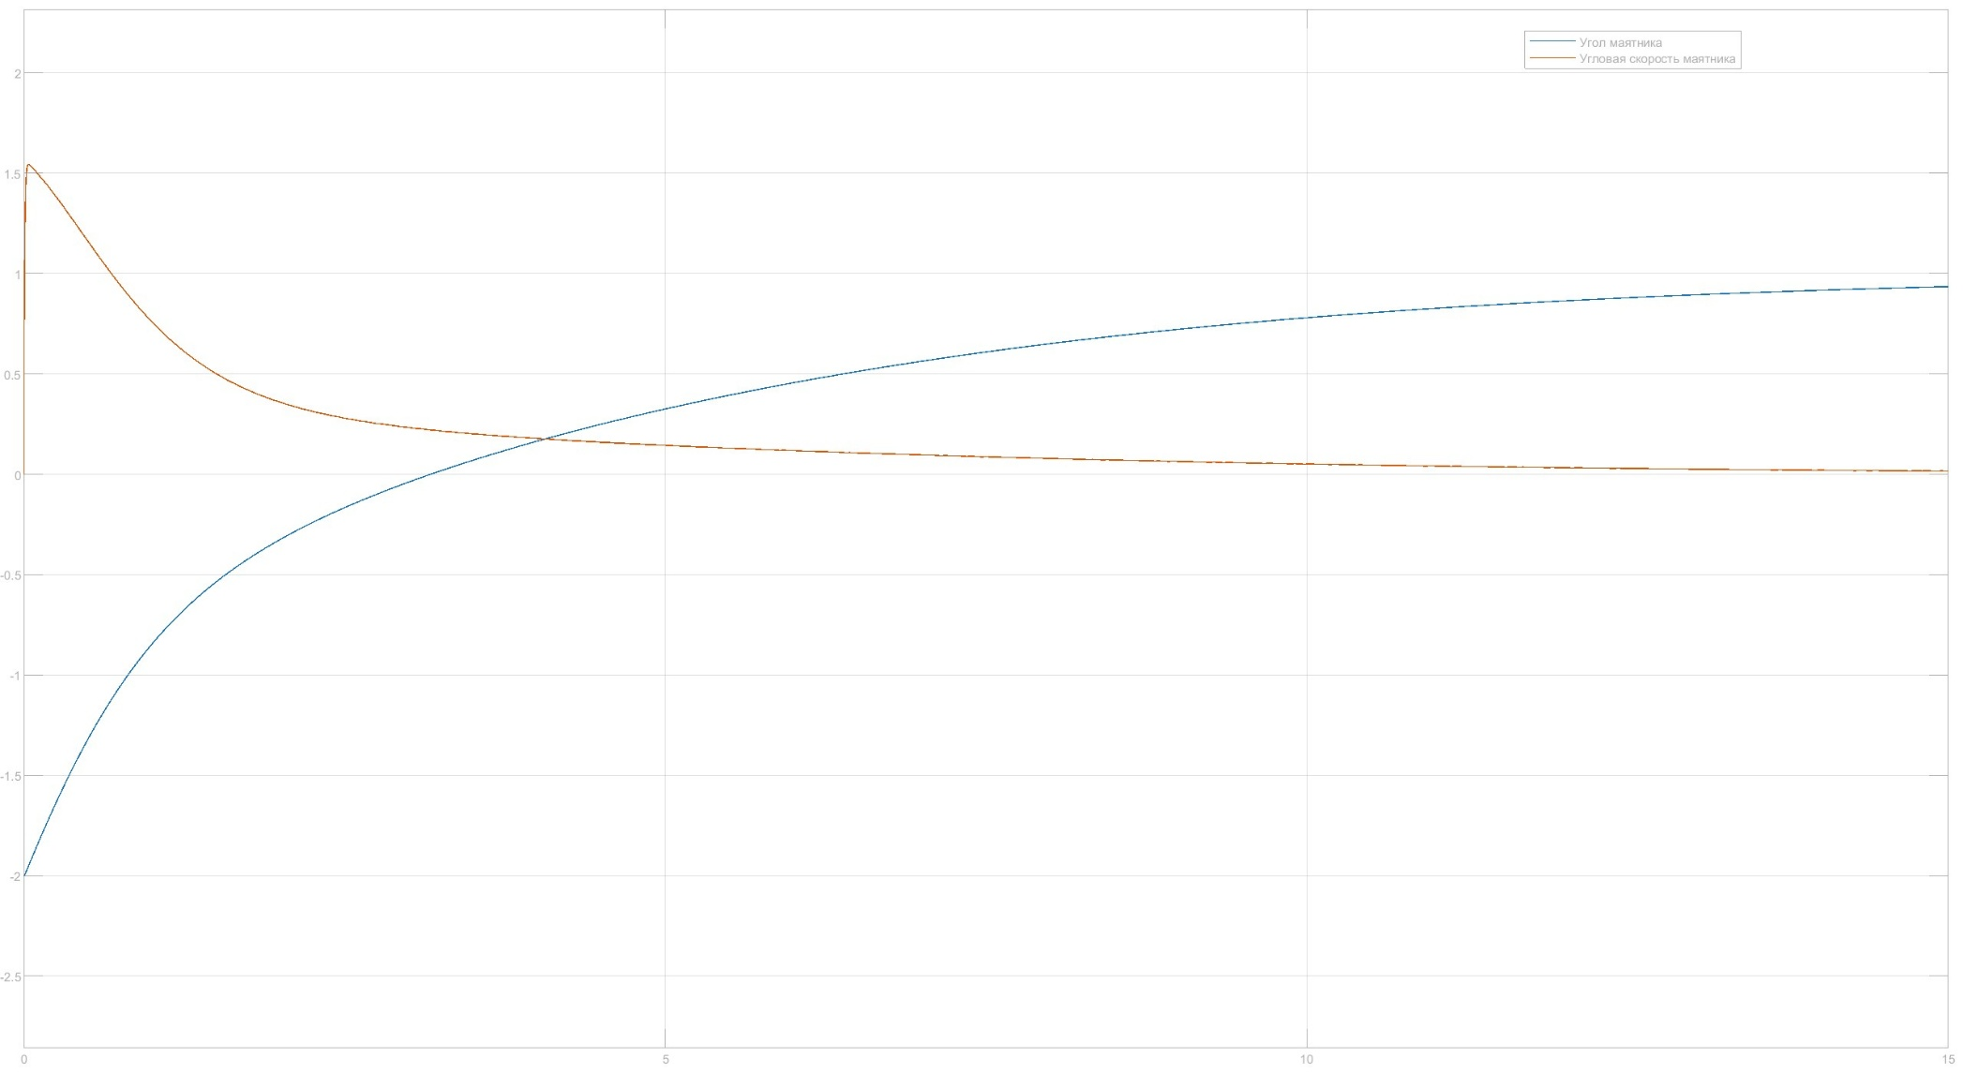
Рисунок 4 —Другой крутой график

